Buổi 2: Lý Thuyết SQL

Contents

I/ TỔNG QUAN – LIÊN KẾT 1

II/ CÁC DẠNG CHUẨN HOÁ 3

1/ Dạng chuẩn 1 : (1NF – First Normal Form): 3

a/ Tiêu chuẩn: 3

b/ Chuẩn Hoá: 3

c/ Ví Dụ: 3

2/ Dạng chuẩn 2 : (2NF) 4

a/ Tiêu chuẩn: 4

b/ Chuẩn Hoá: nếu quan hệ đạt chuẩn 1NF và 5

3/ Dạng chuẩn 3: (3NF) 5

a/ Tiêu chuẩn: 5

b/ Chuẩn hoá: 5

c/ Ví dụ: 5

# I/ TỔNG QUAN – LIÊN KẾT

* Thiết kế sơ đồ quan hệ ERD:

Sử Dụng: [diagrams.net](https://app.diagrams.net/)

* Thiết kế CSDL ở mức logic : Lược đồ ERD => Lược đồ quan hệ
* Vì là Relational DB (CSDL Quan Hệ): nên các tables sẽ có sự liên kết với nhau qua 3 loại liên kết. Tính chất “quan hệ” relational được thể hiện rõ nhất qua từ khoá “join” trong câu truy vấn.
* Khoá Chính – Primary Key(PK) : là trường hoặc tập hợp các trường tạo ra một bộ giá trị để xác định một bản ghi trong một bản duy nhất. (duy nhất – không thể null)
* Khoá Ngoại – Foreign Key(FK) : là trường để tham chiếu tới khoá chính của bảng khác (không phải duy nhất – có thể null)
* Các loại liên kết :
  + Liên Kết 1 – 1

Lấy khoá chính của bên ***nhiều ý nghĩa*** làm ***khoá ngoại*** của bên còn lại.

VD:

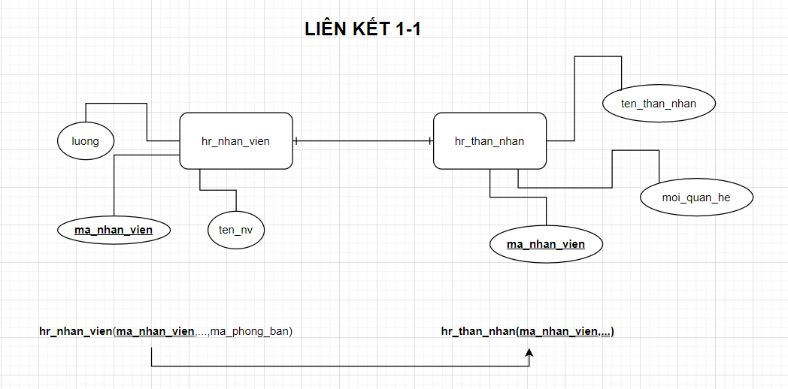

* + Liên Kết 1 – N

Lấy ***khoá chính*** của quan hệ ***1*** làm ***Khoá Ngoại*** của bên ***N*** còn lại.

VD:

* + Liên Kết N – N:
    - Sẽ phát sinh ra một quan hệ kết hợp và chuyển 1 liên kết N-N

thành 2 liên kết 1-N.

* + - Lấy khoá chỉnh của quan hệ phía 1 làm khoá ngoại của phía nhiều
    - Các khoá chỉnh của quen hệ kết hợp là 1 tập hợp các khoá chính của các quan hệ kia.

VD:

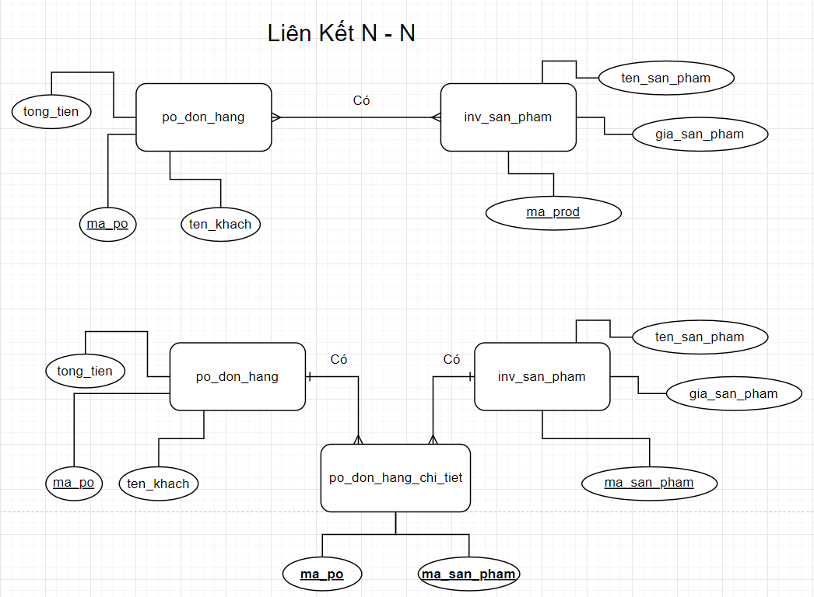

# II/ CÁC DẠNG CHUẨN HOÁ

## 1/ Dạng chuẩn 1 : (1NF – First Normal Form):

### a/ Tiêu chuẩn:

- Có khoá chính.

- Tất cả thuộc tính đều là thuộc tính đơn trị.

### b/ Chuẩn Hoá:

- Tách các thuộc tính đa trị hoặc miền đa trị thành bảng mới.

### c/ Ví Dụ:

## 

## 2/ Dạng chuẩn 2 : (2NF)

### a/ Tiêu chuẩn:

- Phải đạt chuẩn 1NF.

- Phụ thuộc hàm đầy đủ vào khoá chính

(mỗi thuộc tính không phải là khoá, phải phụ thuộc **hoàn toàn** vào **bộ khoá chính**) .

### b/ Chuẩn Hoá: nếu quan hệ đạt chuẩn 1NF và

- Khoá chính đơn thì nó đạt dạng chuẩn 2NF.

- Nếu quan hệ chỉ chứa khoá chính thì nó cũng đạt dạng chuẩn 2

- Với các bảng có khoá chính kết hợp, kiểm tra nếu có chứa phụ thuộc hàm bộ phận thì tách phụ thuộc hàm bộ phân thành 1 bảng mới.

### c/ Ví dụ:

- Ví dụ hàm bộ phận:

NV_DA(**ma_nv**, **ma_da**, so_gio, ten_da, dia_diem_da)

Những trường không phải khoá (so_gio, ten_da, dia_diem_da) có thể truy vấn độc lập từ từng khoá chính (**ma_nv** hoặc **ma_da**) chứ không hoàn toàn phụ thuộc vào bộ khoá chính. (Khác với ví dụ như **MSSV** - **MonHoc** - DiemThi)

* Tách Quan Hệ :

NV_DA(**ma_nv,** ma_da, so_gio)

DEAN(**ma_da,** ten_da, dia_diem_da)

## 3/ Dạng chuẩn 3: (3NF)

### a/ Tiêu chuẩn:

- Thoã mãn chuẩn 2NF.

- Không có thuộc tính không khoá nào của R là phụ thuộc bắt cầu vào khoá chính.

### b/ Chuẩn hoá:

- Tất cả thuộc tính không khoá chỉ phụ thuộc vào thuộc tính khoá. => chuẩn 3

- Một vài thuộc tính phụ thuộc vào thuộc tính không phải là khoá thì tách nhóm các thuộc tính đó thành một bảng mới.

### c/ Ví dụ:

- NV_DV(***ma_nv***, ten_nv, dia_chi, ***ma_dv***, ten_dv)

- tách bảng

NHANVIEN(***ma_nv***, ten_nv, dia_chi);

DICHVU(***ma_dv***, ten_dv)

## TÓM TẮT

|  |  |  |
| --- | --- | --- |
| **NF** | **Nhận Biết** | **Cách Chuẩn Hoá** |
| **1** | Quan hệ không có thuộc tính đa trị và quan hệ lặp | Chuẩn hoá tất cả các quan hệ lặp hoặc đa trị thành 1 quan hệ mới |
| **2** | Phụ thuộc một phần vào thuộc tính khoá | Tách thuộc tính phụ thuộc một phần thành lược đồ mới, đảm bảo quan hệ vs lượt đồ liên quan |
| **3** | Phụ thuộc ẩn, tồn tại phụ thuộc hàm giữa các thuộc tính không phải là khoá | Tách thuộc tính phụ thuộc một phần thành lược đồ mới |

[Chuẩn hoá dữ liệu là gì? 1NF, 2NF, 3NF & BCNF với các ví dụ (codelean.vn)](https://www.codelean.vn/2019/12/binh-thuong-hoa-la-gi-1nf-2nf-3nf-bcnf.html)